**OBECNÝ ÚRAD LIČARTOVCE**

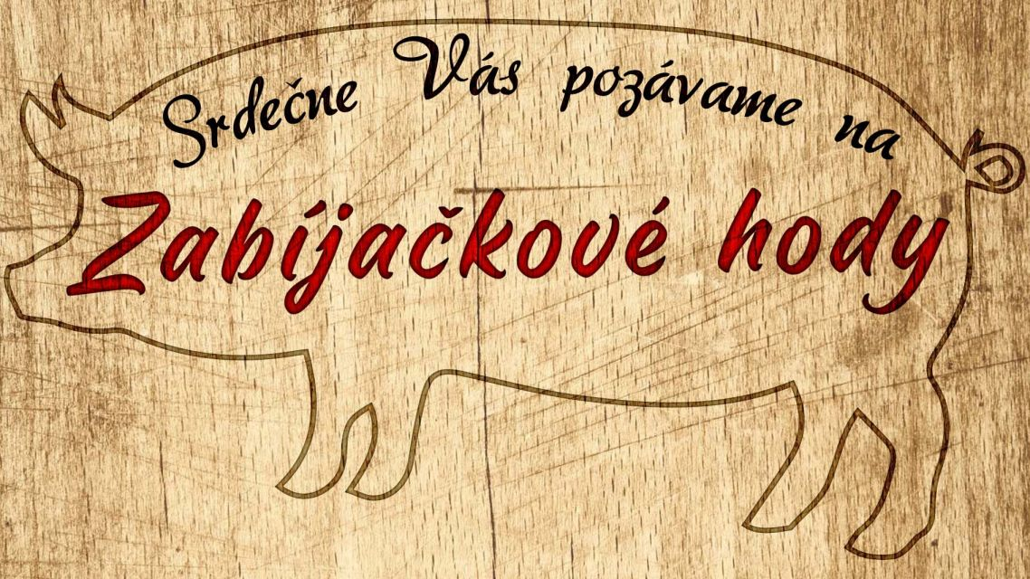

**KDE A KEDY:**

**KULTÚRNY DOM LIČARTOVCE**

**SOBOTA: 15.02.2025 O 15:00 HOD.**

**PROGRAM: FAŠIANGOVÝ SPRIEVOD DETÍ MATERSKEJ ŠKOLY**

**POCHUTÍTE SI NA ZABIJAČKOVÝCH ŠPECIALITÁCH**



**Dobrovoľný príspevok : 3€**